

Corporación Educacional Colegio “Sao Paulo”  
 Placilla 333, Estación Central  
 Unidad Técnico Pedagógica

Asignatura: Matemática  
Profesora: Verónica Oñate Flores  
Curso: 2º básico

Guía N°21 05/05/25 **1.- Compone las cifras que se forman usando las decenas y unidades**



**  
  
  
  
  
  
  
  
  
  
  
  
  
  
  
  
  
  
  
2.- Compone adicionando las dos cifras**

**3.- Ahora descompone cada número:**



**d**.

**e**.

**g**.

**f**.

**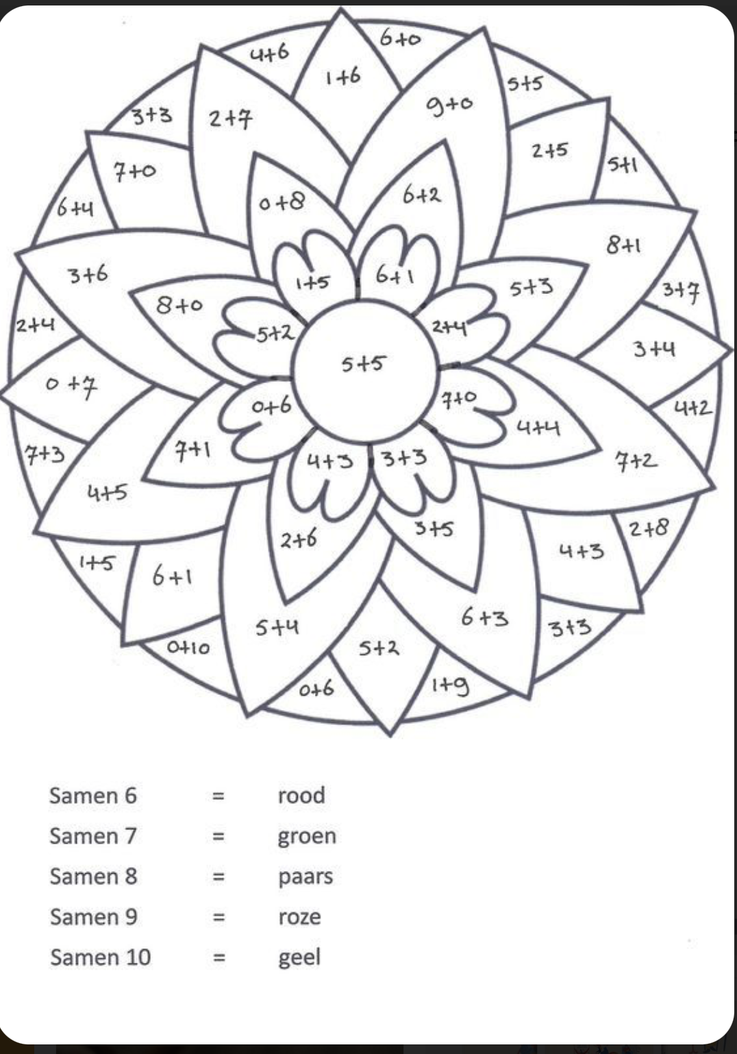  
  
  
  
  
  
  
  
  
  
  
  
  
  
4.- A continuación realiza la adición (suma) y pinta según la clave.**

**Sumen 6 = rojo**

**Sumen 7 = verde**

**Sumen 8 = morado**

**Sumen 9 = rosado**

**Sumen 10 = amarillo**